Практикум по созданию «живой карты»
с помощью SMART Notebook
(часть 2)

4. Вставка «живого элемента»

Шаг 8. Использование инструмента «Запись страницы»

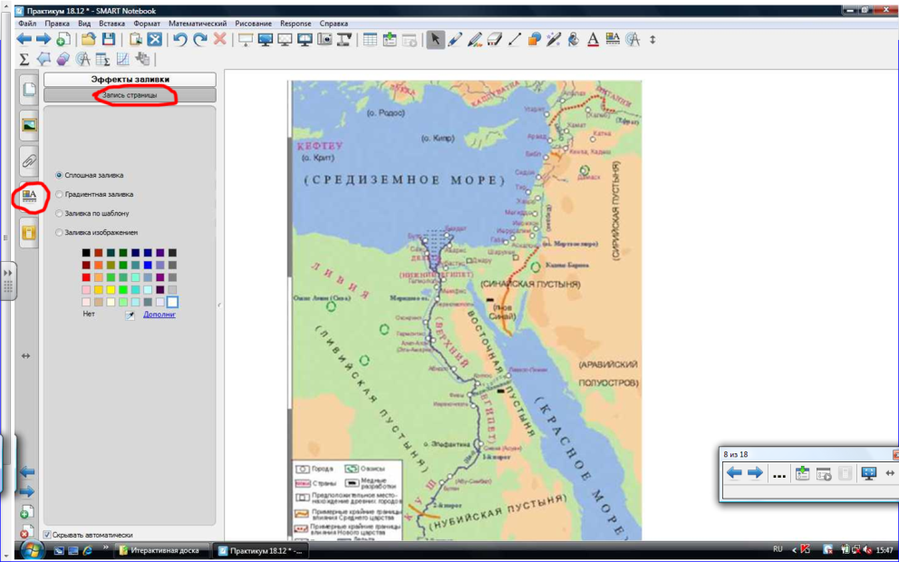
Шаг 9. Выбор пера
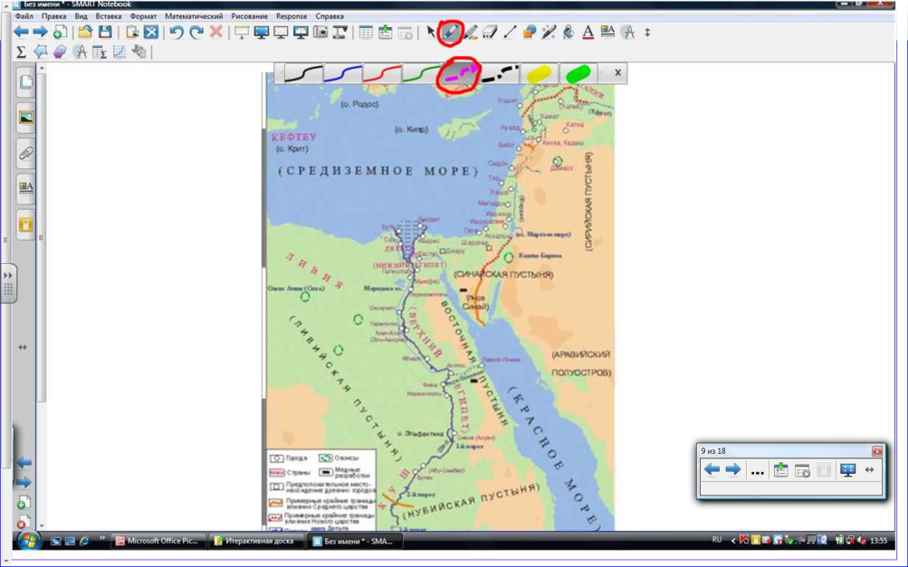

Шаг 10. Начало записи – нанесение траектории на карту с помощью выбранного пера
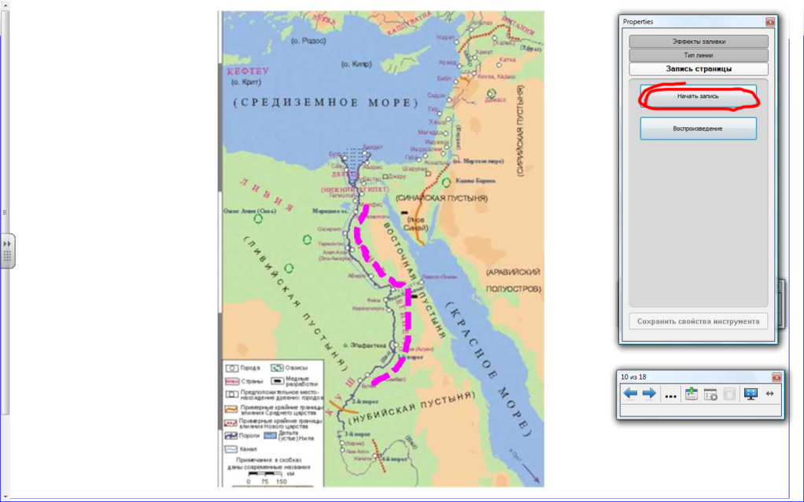

Шаг 11. Окончание записи – воспроизведение (просмотр)
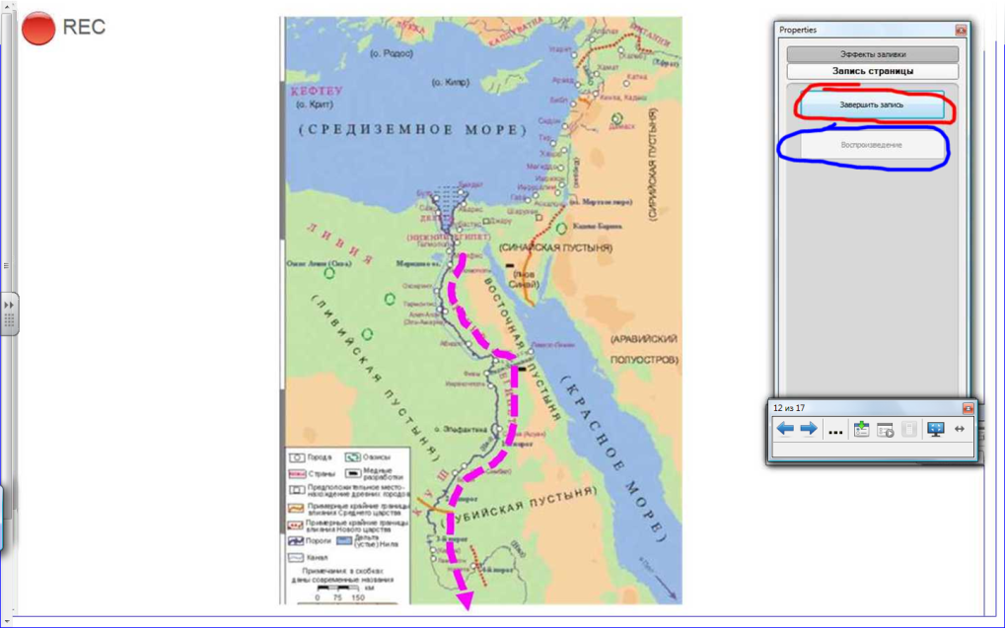

Шаг 12. Закрепление наложенной траектории
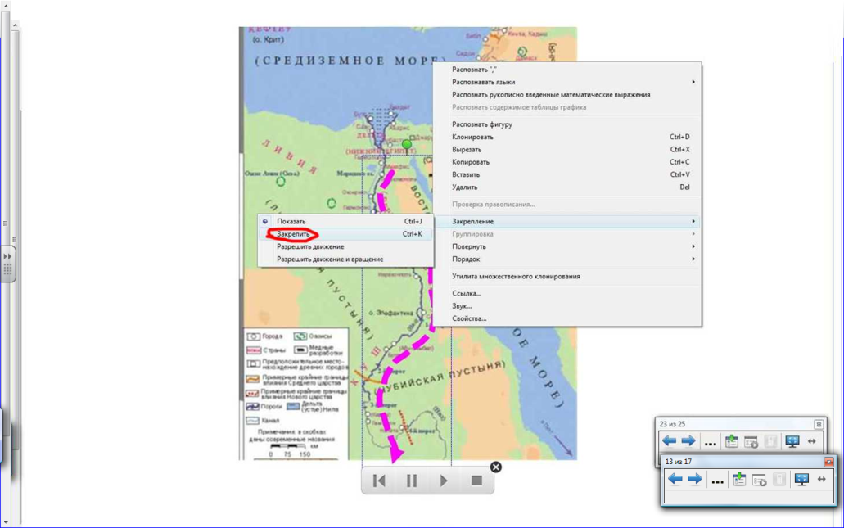

Шаг 13. Просмотр готового элемента
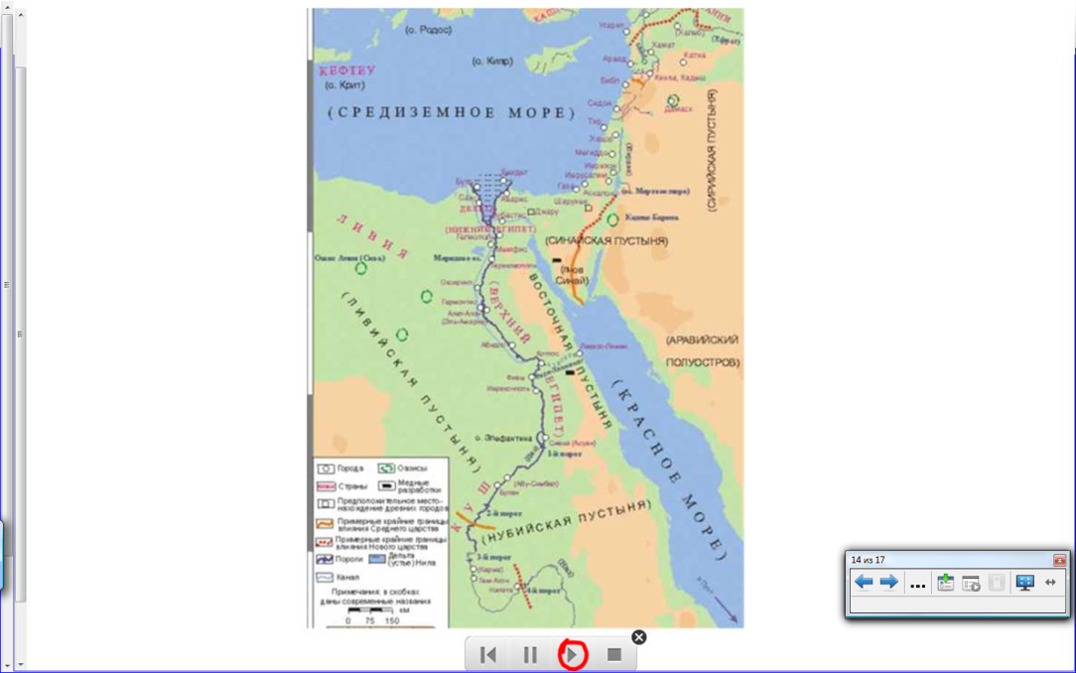

Шаг 14. Возврат к началу демонстрации, сохранение карты
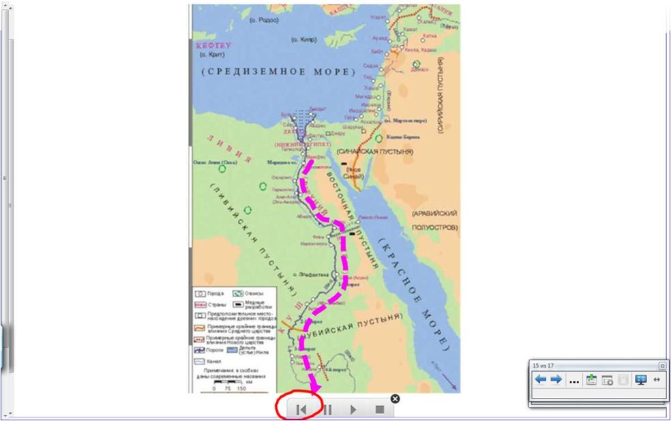
УСПЕХОВ
В ОСВОЕНИИ
НОВЫХ ВОЗМОЖНОСТЕЙ!!!

